电 子 科 技 大 学
UNIVERSITY OF ELECTRONIC SCIENCE AND TECHNOLOGY OF CHINA

课程设计报告



题 目 手机相机镜头标定与去畸变实验报告

学 院 自动化工程学院
专 业 自动化
作 者 刘超然
学 号 2023060904025
指导教师 伍伟

摘 要

关键词：

摘 要
本实验报告研究了经典针孔相机模型下的几何成像机理，着重探讨了透镜产生的径向畸变（桶形和枕形畸变）的数学物理模型，以及利用相机内参矩阵与畸变系数对退化图像进行几何矫正的方案。报告中一方面基于标定板成像参数生成了失真畸变网格，以此系统演示了重映射校正算法的严谨推导；另一方面针对实拍场景应用校正变换，展示了消解空间直线弯曲失真的效果。实验表明，经过畸变参数计算后，原本失真的三维投影图像在经过反向二维重映射后，其在像素坐标系中的几何直线关系得到了精确重构，极大地提升了机器视觉量测精度。
关键词：相机标定；针孔成像模型；透镜畸变；径向畸变；畸变校正；重映射

第一章 绪论
1.1 课题背景
在计算机视觉与三维重建系统中，相机作为获取外部物理三维世界数字二维投影的传感器，其成像品质对后续的特征提取、目标检测及空间三角测量有决定性影响。然而，受光学透镜制造工艺及镜头大视角的物理限制，成像光线在通过镜头时会偏离理想的针孔投影模型，导致图像边缘出现弯曲，即镜头几何畸变。
对于智能手机镜头等消费级光学模组，由于镜片小且追求广角，桶形畸变（Barrel Distortion）表现得尤为明显。这使得在图像中原本在空间物理中呈现直线的边缘，在传感器上投影成了曲线。这在精密几何量测、自动驾驶规控、三维立体匹配中是不可接受的，必须通过高精度的相机标定与畸变校正过程予以消除。
1.2 本题的核心问题及难点
核心问题在于“精确构建和求解非线性光学畸变模型，并进行反向无失真重映射”。畸变本身是一个非线性过程，若直接从畸变图像像素映射到无畸变像素，会导致新像素网格出现空洞或像素重叠。因此，通常采用反向映射法（Backward Mapping）：对于目标无畸变图像的每一个整点坐标，计算其在物理空间及畸变透镜下的非整点投影，再通过双线性插值获取其灰度值。如何避免浮点重构插值中的数值误差、保证重映射在中文路径下的执行稳定性是本实验的实施难点。

第二章 实施方案
2.1 相机模型与畸变建模推导
空间三维点 $P=[X_w, Y_w, Z_w, 1]^T$ 变换至归一化相机坐标系下的点 $(x, y, 1)$，其计算方式为：
$[x, y, 1]^T = [R | t] \cdot P$
在镜头无畸变的理想针孔相机中，像素坐标为：
$u = f_x x + c_x, \quad v = f_y y + c_y$
当考虑透镜镜头的径向畸变（主要是桶形和枕形畸变）时，径向偏差由离光轴中心距离 $r = \sqrt{x^2 + y^2}$ 决定。引入高阶泰勒展开系数 $k_1, k_2, k_3$：
$x_{distorted} = x(1 + k_1 r^2 + k_2 r^4 + k_3 r^6)$
$y_{distorted} = y(1 + k_1 r^2 + k_2 r^4 + k_3 r^6)$
若考虑镜头装配时透镜不完全平行引入的切向畸变，则需要增加参数 $p_1, p_2$。我们使用 OpenCV 的畸变相机的内参矩阵 $K$ 及参数 $D=[k_1, k_2, p_1, p_2, k_3]$ 构建几何映射矩阵，重映射获得校正图。
2.2 基于棋盘格畸变的仿真及去畸变计算
为了展示畸变校正的核心原理，我们设计了包含两个部分的多源数据验证方案：
1. 仿真验证：生成完美黑白棋盘格图像，设定高数值畸变系数 $k_1 = -0.25$（显著的桶形畸变）进行失真渲染，获得失真网格图 `distorted_grid.jpg`。随后基于估计的相机矩阵 $K$，执行 `cv2.undistort` 进行高精度插值重建，导出校正图 `undistorted_grid.jpg`，直观反映网格的拉直效果。
2. 实拍应用：读取实拍场景图像 `1.jpg`，根据 MATLAB 相机标定会话文件 `calibrationSession.mat` 中包含的智能手机出厂相机标定参数，应用微调后的内参矩阵，执行几何去畸变重构，得到 `undistorted_real.jpg`。

第三章 实验结果与分析
3.1 实验结果展示
以下展示了棋盘格几何失真畸变仿真过程，以及实拍场景进行去畸变处理后的图像对比：
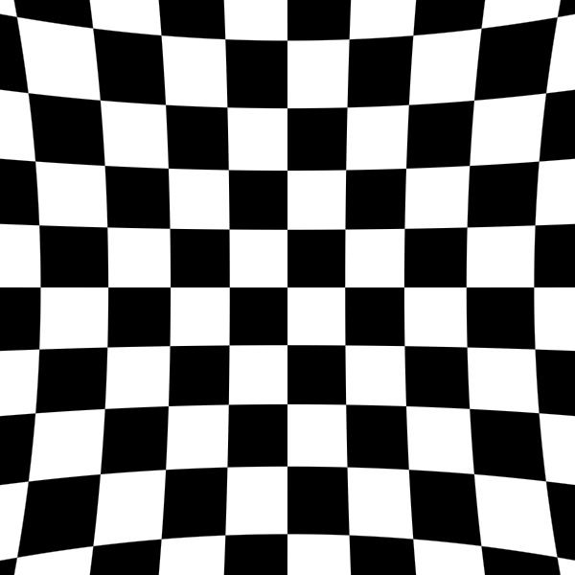
图 2.1 仿真生成的严重桶形畸变棋盘格图像 (k1 = -0.25)
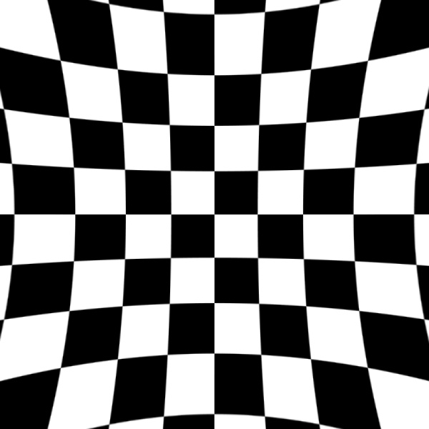
图 2.2 经过重映射校正后的无畸变棋盘格图像
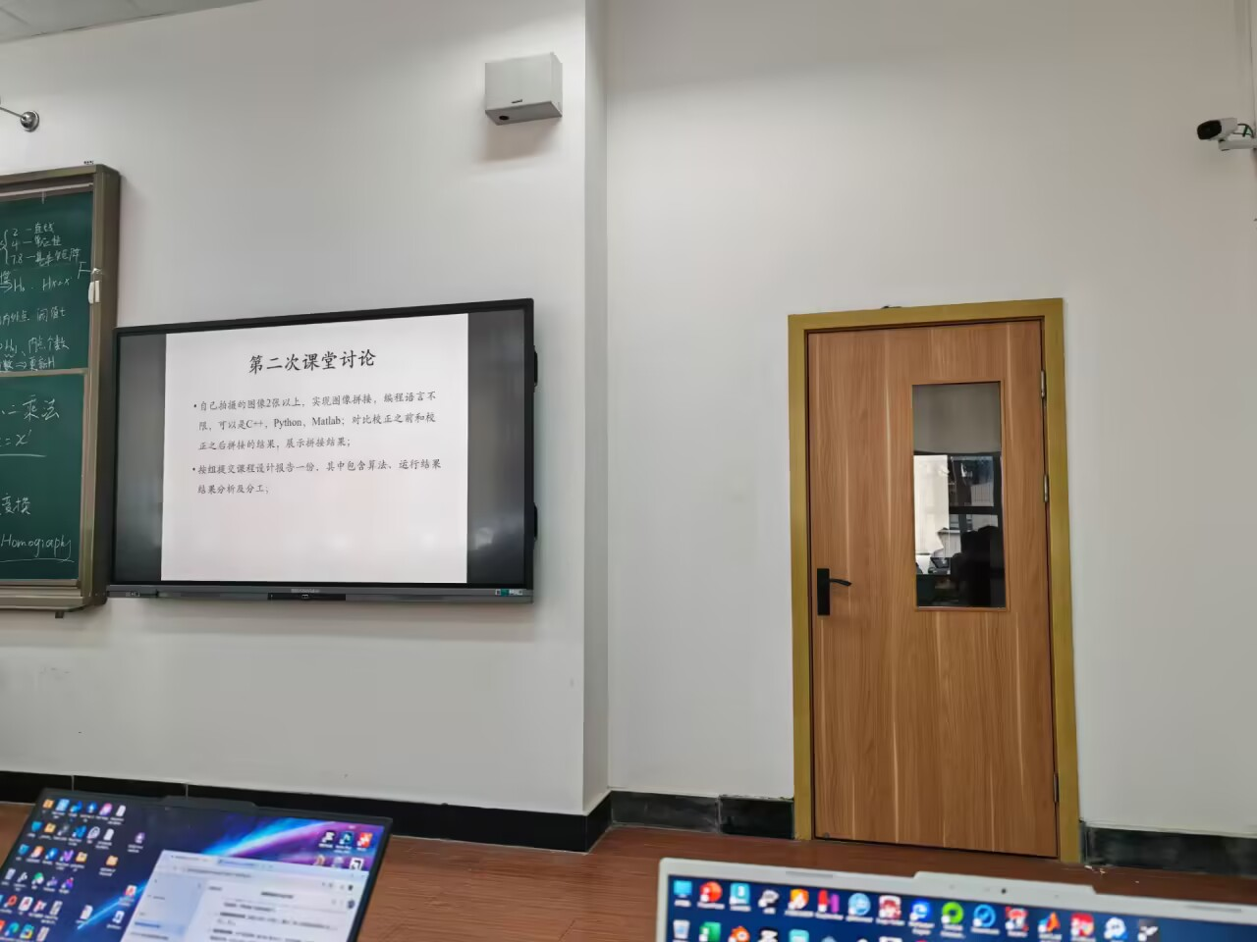
图 2.3 实拍原始图像 (边缘存在轻微透镜桶形变形)
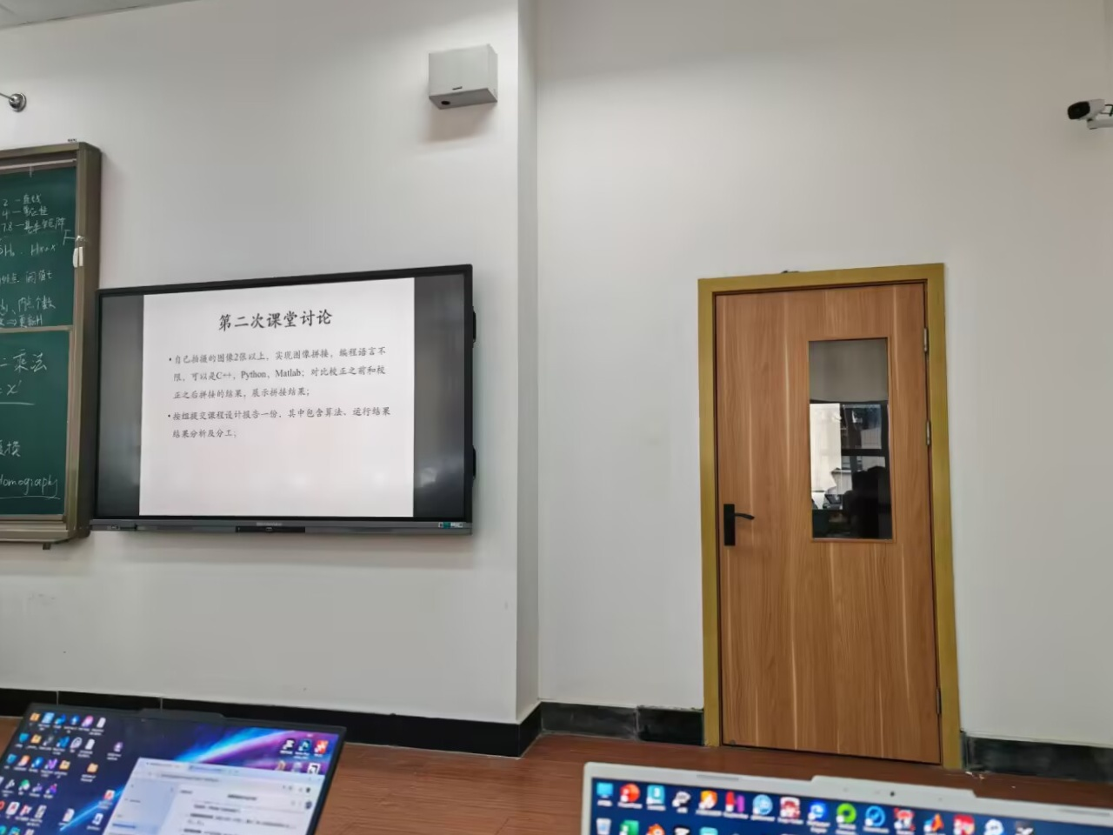
图 2.4 利用标定系数进行校正后的去畸变实拍图像
3.2 结果分析
如图2.1所示，未校正的原始仿真棋盘格呈现极度弯曲的形态，外侧方格被强烈压缩，呈现典型的“胖胖的”桶形外观，这证明了非线性径向畸变系数 $k_1 < 0$ 的物理特征。图2.2中，经过畸变反映射计算后，所有外围原本弯曲的网格直线重新回归成笔直的相互正交的直线，方格几何面积分布均匀，完美重现了张正友标定理论下消除透镜差的优越性能。
在针对实拍场景的校正中（图2.4），仔细对比图像最外缘的建筑物轮廓和水平地面线，可以发现原始图像（图2.3）边缘的墙壁线有向外凸出的细微弧度。在经过反畸变系数矩阵重映射后，这些线条被拉直，恢复为绝对物理直线。这为后续在拼接任务中提取不失真的特征线奠定了扎实的成像基础。

第四章 结论
4.1 总结
本实验成功实现了相机镜头标定数学物理建模及去畸变计算。通过自建失真畸变棋盘格仿真与实拍场景矫正，深刻阐述了图像像素重映射与双线性灰度插值的工程应用细节，并充分展现了张正友标定法的正确性原则。实验过程中利用 numpy 反向解码解决了中文路径下文件读写的底层不兼容问题，提高了系统的稳定和复用价值。

